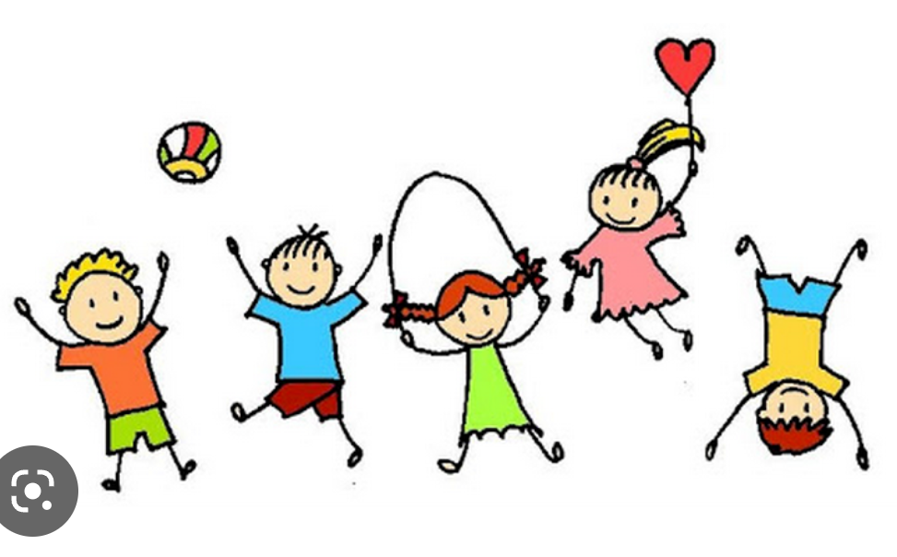

Hravé dopoledne v Orlíčku

Kdy: úterý od 8:30 do 10:00

Začínáme: 16.9.2025

Kde: Orlovna Staré Město

Nutno se přihlásit : na e-mail: slovackova31@seznam.cz
z důvodu omezené kapacity.

Pro koho: maminky na rodičovské dovolené hledající dopolední program pro sebe a své děti.

Co Vás čeká: říkanky, cvičení, něco si vytvoříme, zazpíváme si, potkáme se s kamarády.

Co s sebou: obuv vhodnou do tělocvičny (pro sebe i dítě), pohodlné oblečení, pití a svačinu.

Těší se na Vás Hana Lajsková

